Муниципальное общеобразовательное автономное учреждение
средняя общеобразовательная школа № 7 города Лабинска
муниципального образования
Лабинский район

«Б О Г А Т Ы Р С К А Я З А С Т А В А»

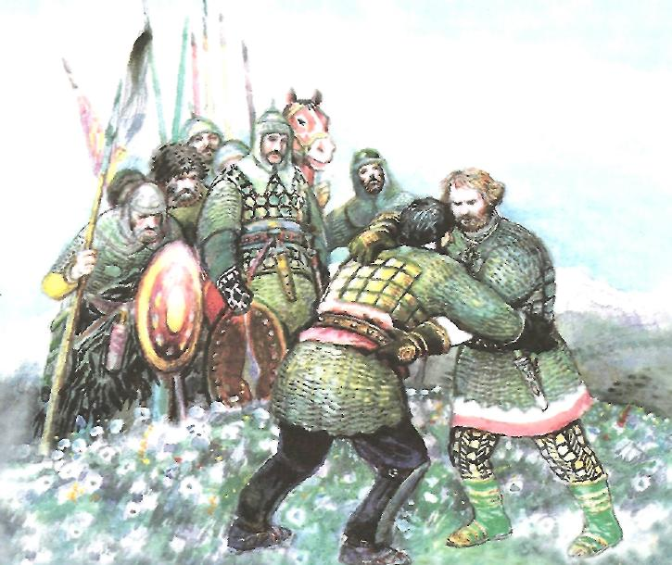

Классный руководитель: Переверзева Галина Алексеевна

Б О Г А Т Ы Р С К А Я З А С Т А В А
Игра – викторина
7 класс

Цель:
- Воспитание у учащихся верности боевым традициям старшего поколения, преданности Отчизне, готовности к защите ее свободы и независимости.
Оформление:
- Плакат с надписью:
«Нет больше той любви, чем кто душу свою положит за друзей своих»
- Плакат с надписью:
«Кто к нам с мечом придет, тот от меча и погибнет. На том стояла и стоять будет Земля Русская».
Александр Невский
Учитель: Сильна и могуча Русь. 23 февраля мы отмечаем большой праздник – День защитника Отечества. Всегда Россия гордилась своими воинами – и солдатами и генералами. Легендарный полководец Александр Васильевич Суворов считал, что нет лучше русского солдата: он и сам не пропадет, и товарища спасет, а где силы убудет, там он смекалкой дойдет.
Ведущий 1. Откуда же черпают русские воины свою великую силу? Говорят, что она досталась им от предков, о которых сложены песни и сказания. Издавна русский народ воспевает подвиги храбрых силачей, справедливых защитников, мудрых воинов.
Ведущий 2. На наших мальчишек падает отблеск славы воинов-победителей в Великой Отечественной войне и доблесть защитников нашего Отечества всех времен. Будущее Отечества в наших руках. От силы нашего оружия, от мощи воинского духа защитников Руси зависят крепость и независимость нашего государства.
России нужны надежные бойцы!
Учитель. Это вам, завтрашним заступникам Отчизны, предстоит нелегкая задача – в полной мере возродить святоотеческие традиции в Российской армии и на флоте. Армия России до тех пор будет сильна, пока вырастают в русских городах и селах новые богатыри, которые в случае опасности готовы встать на нашу защиту.
Ведущий 1. Сегодня на нашей богатырской заставе проявят свою ловкость и смекалку наши богатыри. Представляю вам наших богатырей.
(Представление участников игры: Каждому мальчику вручаются меч с надписью:
- Богатырь Вачик
- Богатырь Александр
- Богатырь Олег
- Богатырь Станислав
- Богатырь Владимир
- Богатырь Виктор
- Богатырь Темирлан
- Богатырь Николай
- Богатырь Василий
- Богатырь Роман
- Богатырь Кирилл
- Богатырь Денис
- Богатырь Виталий
- Богатырь Дмитрий
- Богатырь Антон
- Богатырь Андрей
Учитель: начнем разминки.
- Как называются песенные сказания о богатырях (Былины)
Ведущий 2. Воспевая богатырей, защитников Родины, былины звали на подвиг во славу Отечества, поднимали в годину испытаний дух народа, воспитывали в отроках – юношах любовь к родной земле и ненависть к насильникам.
Учитель.
- Каких богатырей вы знаете? (Илья Муромец, Алеша Попович, Добрыня Никитич, Вольга, Микула Селянинович, Святогор, Василий Буслаевич, Садко)
Учитель: Война ради войны, ради захвата чужих имений, жен, земель никогда не поощрялась на Руси. Не случайно ведь и герои нашего былинного эпоса – богатыри, столь не похожи, к примеру, на героев западноевропейских рыцарских сказаний. В самом деле, испанский Сид, французский Роланд, немецкий Парцифаль тратят силы на то, чтобы добыть богатую казну. Илья Муромец же и Алеша Попович на богатырских заставах несут службу «за други своя», за отечество.
- У одного из богатырей была дочка. Выросла она смелой и удалой. Однажды она спасла своего мужа от княжеского гнева. Как ее звали, и как она смогла перехитрить князя? (Василиса Микулична, дочь Микулы Селяниновича. Ее муж, Ставр Годинович, на княжеском пиру «похвастал своей молодой женой» и был «засажен в погреба глубокие»; узнав об этом, Василиса Микулична переоделась мужчиной и явилась ко двору Владимира, требуя дани и «любимыя дочери» князя себе в жены. Выдержав нескольких богатырских испытаний и выручив Ставра, Василиса вернула себе женский облик и пристыдила князя).
- Что обычно служило дорожным указателем для богатыря ? (Камень с надписью).
- Как назывался головной убор русского богатыря? (Шлем).
- Как называется тяжелый панцирь, сплетенный из металлических колец? (Кольчуга).
- Чем прикрывает себя богатырь от удара врага? (Щитом).
- Как называется оружие – тяжелый, с шипами шар на рукоятке? (Булава).
Ведущий 1. Если воины сходились в поединке один на один, то с какого оружия обычно начиналось сражение? (Копье, пика).
Учитель. Следующее испытание - метание копья. (Испытание выявит самого меткого богатыря с помощью игры «Дартс»).
Ведущий 2. Богатыри – люди исключительные, наделенные невиданной силой.
Учитель. Следующее испытание – силовое – поднимание тяжестей (гири), отжимание от пола.
Ведущий 1 . Богатыри жили не только на богатырских заставах, - им не чужда была и мирная жизнь. Какими еще умениями, кроме воинских владели богатыри?

Ведущий 2. Они отличались «вежеством».
Они вели поклоны по – ученому,
Что на все четыре стороны …
Богатырь – всегда богатырь. И в поле – в битве с врагом, и при исполнении дипломатических поручений. Следующее испытание – на знание этикета.
Учитель.
- Какие подарки уместны в любом случае? (открытка, цветы, книги, коробка конфет).
- Можно ли дарить не букет, а только один цветок? (да).
- Можно ли дарить деньги в качестве подарка? (да).
- Как следует принимать подарок? (посмотреть подарок, поблагодарить, поставить на видное место).
- Можно ли возвращать подарки? (нельзя).
- Поздоровавшись с кем-нибудь один раз, стоит ли здоровоться с ним еще раз при встрече? (можно, заменив слова улыбкой).
Ведущий 1. Назовите еще один вид оружия. Его нетрудно изготовить самостоятельно. Так поступил, например, герой пушкинской сказки князь Гвидон. (Ломит он на дубе сук// И в тугой сгибает лук).

Учитель. Следующее испытание на ловкость и меткость, стрельба из «лука»
(Нужно попасть луковицей в корзину)

Ведущий 2. Разъезжали богатыри на могучих конях, зорко всматривались в степную даль: не видать ли вражеских огней; вслушивались – не слыхать ли вражеских коней?

Учитель. Сейчас наши богатыри покажут нам, как они умеют справиться со своими могучими конями. (Богатыри на скакалке должны допрыгать до отметки и обратно).

Ведущий 1. Богатыри на богатырских заставах несли службу «за други своя».
(Два богатыря на одной скакалке должны допрыгать до отметки и обратно)

Ведущий 2 . Изредка съезжались богатыри к князю на двор – отдохнуть, гусляров послушать, с друзьями потолковать, силушкой померяться.

Учитель. Вот и наши богатыри померяться силою друг с другом. (Состязания «АРМ реслинг»).

Ведущий 1. Доблесть русской старины! Героические деяния наших предков! Ради жизни других людей гибли наши предки в войсках Дмитрия Донского, Александра Суворова, Михаила Кутузова, Георгия Жукова. Не забывайте героев былых времен, будьте достойны их памяти!

Ведущий 2. Великие сыны России достойны того, чтобы в День защитника Отечества мы вспомнили о них.

Учитель (Портреты Александра Невского, Дмитрия Донского, Александра Суворова, Федора Ушакова, Михаила Кутузова, Минина и Пожарского, Георгия Жукова).

Ведущий 1. Мужество и отвага, стойкость и милосердие - качества истинных защитников отечества. Благодаря этим качествам лишения походной жизни воины переносят так же покорно, как и стихийные бедствия крестьян, в меру сил стараясь их перемочь. Перемочь, а не увильнуть, скрыться от них за чужие спины.

Ведущий 2 . Конечно, всем нам хочется жить в мире, совершенно свободными от войн и всяческого насилия. Но, к нашему сожалению, окружающий мир все еще исполнен военных опасностей – и потому наряду с мирными тружениками нашей стране нужны воины для защиты родного Отечества.

Ведущий 1. Именно ради жизни на родной земле несут сегодня свою службу наши воины-современники. Низкий поклон им за это, за ту великую любовь, без которой невозможно жертвовать жизнью ради других людей, без которой невозможно быть настоящим солдатом, воином.

Чтец. В час испытаний
Поклонись Отчизне
По-русски,
В ноги,
И скажи ей:
«Мать!
Ты жизнь моя!
С тобою – жить,
С тобою – умирать!»
Чтец. Люби ее,
Клянись как наши деды,
Горой стоять
За жизнь ее и честь
Чтобы сказать
В желанный час победы:
«И моего
Тут капля меда есть!»
Дмитрий Кедрин, 1942 г.
Учитель. Дорогие мальчишки! Вы будущая слава Россия, ее оплот и надежда! Пусть всегда вашу жизнь согревает честь и свет русского имени.

